| **SP Medical Group** |
| --- |

Documentação

Carlos Augusto Roque

Desenvolvimento de Sistemas – 2° Termo – Sprint Banco de Dados

1

Sumário

1. Resumo....................................................................................................3 2. Descrição do projeto ................................................................................3 3. Modelagem de software ...........................................................................4

Modelo Conceitual....................................................................................5 Modelo Lógico ..........................................................................................6 Modelo Físico...........................................................................................7 Cronograma .............................................................................................8

2

1. Resumo

Esta documentação tem o objetivo de registrar as fases do projeto, de como cada item foi desenvolvido e quais decisões foram tomadas, além de resguardar o desenvolvedor com relação a todo o desenvolvimento do projeto.

2. Descrição do projeto

O projeto SP Medical Group tem como finalidade o fechamento da Sprint de banco de dados do 2°termo do curso de desenvolvimento de sistemas.

O case do projeto é o desenvolvimento de um sistema para gerenciamento de uma clínica, na qual deseja-se fazer o controle dos médicos, pacientes e consultas. Para isso, foi desenvolvido inicialmente o sistema de banco de dados para armazenar e consultar as informações, visto que anteriormente a clínica fazia esse gerenciamento a partir de planilhas.

Para a gestão do projeto, foi utilizado o programa Trello, na qual foi possível enumerar as tarefas a serem realizadas, a descrição de cada uma e o controle de entrega, a partir de checklist e cronograma de datas.

Para a criação da modelagem do banco de dados foi utilizado o programa Drawio onde foram elaborados os modelos conceitual, lógico e físico.

A criação do banco de dados foi feita no SQL Server, bem como a criação das tabelas (DDL), inserção dos dados nas tabelas (DML) e criação de scripts, functions e procedures para atender os requisitos de pesquisas (DQL).

Por fim, foram feitos testes nas consultas e essas atenderam a demanda inicial da clínica.

3

3. Modelagem de software

Um banco de dados relacional é um tipo de banco de dados que armazena e fornece acesso a pontos de dados relacionados entre si. Bancos de dados relacionais são baseados no modelo relacional, uma maneira intuitiva e direta de representar dados em tabelas.

Em um banco de dados relacional, cada linha na tabela é um registro com uma ID exclusiva chamada chave*.* As colunas da tabela contêm atributos dos dados e cada registro geralmente tem um valor para cada atributo, facilitando o estabelecimento das relações entre os pontos de dados.

Já a modelagem de dados é uma técnica usada para a especificação das regras de negócios e as estruturas de dados de um banco de dados. Ela faz parte do ciclo de desenvolvimento de um sistema de informação e é de vital importância para o bom resultado do projeto. Modelar dados consiste em desenhar o sistema de informações, concentrando-se nas entidades lógicas e nas dependências lógicas entre essas entidades.

Modelagem de dados ou modelagem de banco de dados envolve uma série de aplicações teóricas e práticas, visando construir um modelo de dados consistente, não redundante e perfeitamente aplicável em qualquer SGBD moderno.

4

Modelo Conceitual

A modelagem conceitual baseia-se no mais alto nível e deve ser usada para envolver o cliente, já que o foco é discutir os aspectos do negócio do cliente. Os exemplos de modelagem de dados vistos pelo modelo conceitual são mais fáceis de compreender, já que não há limitações ou aplicação de tecnologia específica.

O diagrama de dados que deve ser construído é o diagrama de entidade e relacionamento, onde deverão ser identificados todas as entidades e os relacionamentos entre elas. Este diagrama é a chave para a compreensão do modelo conceitual de dados.

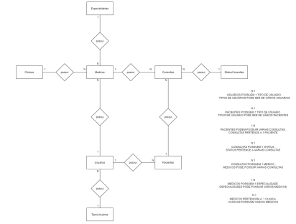5

Modelo Lógico

O modelo lógico já leva em conta algumas limitações e implementa recursos como adequação de padrão e nomenclatura, define as chaves primárias e estrangeiras, normalização, integridade referencial, entre outras. Para o modelo lógico deve ser criado levando em conta os exemplos de modelagem de dados criados no modelo conceitual.

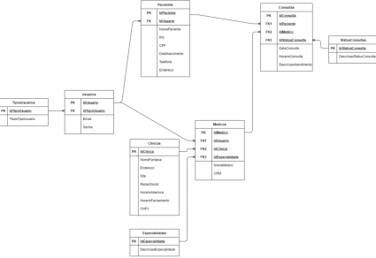6

Modelo Físico

No modelo físico fazemos a modelagem física do modelo de banco de dados. Neste caso leva-se em conta as limitações impostas pelo SGBD escolhido e deve ser criado sempre com base nos exemplos de modelagem de dados produzidos no item anterior, modelo lógico.

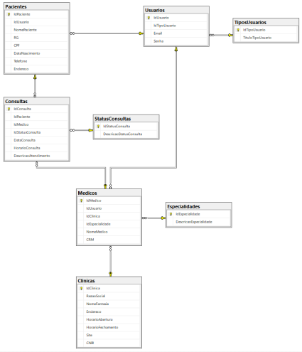7

Cronograma

O cronograma é um instrumento de planejamento e controle semelhante a um diagrama, em que são definidas e detalhadas minuciosamente as atividades a serem executadas durante um período estimado

|  | Dia 1 | Dia 2 |
| --- | --- | --- |
| Modelagem | X |  |
| DDL | X |  |
| DML | X |  |
| DQL | X |  |
| Revisão |  | X |
| Documentação |  | X |
| Entrega |  | X |

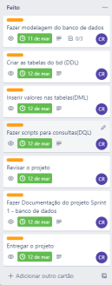

https://trello.com/b/JxuS2WV9/sp-medical-group

8